SEMANA DEL 08 AL 12 DE MARZO DE 2021
PLAN DE TRABAJO
ESCUELA PRIMARIA: ___________
SEGUNDO GRADO
MAESTRO (A): _________________

NOTA: si aún no tienes los libros de textos, soló realiza las actividades del cuaderno.
 | ASIGNATURA | APRENDIZAJE ESPERADO | PROGRAMA DE TV | ACTIVIDADES | SEGUIMIENTO Y RETROALIMENTACIÓN
LUNES | Educación Socioemocional | Describe sus habilidades personales para resguardar su integridad física ante sustancias tóxicas existentes en su entorno, las cuales provocan asco. | ¡Qué bueno... aunque esté del asco! | Observa la imagen y responde en tu cuaderno:  - ¿Qué tipo de sustancias te imaginas que contienen esos frascos?  - ¿Crees que sería saludable consumir alguno de ellos?  - ¿Qué le podría suceder a nuestro cuerpo al consumirlos? | Envía evidencias de tus trabajos al whatsApp de tu maestro (a), tienes hasta las 9:00 p.m de cada día.  NOTA: no olvides ponerle la fecha a cada trabajo y tú nombre en la parte de arriba.
 | Conocimiento del medio | Distingue y sugiere reglas de convivencia que favorecen el trato respetuoso e igualitario en los sitios en donde interactúa. | Disfrutemos del silencio en casa | Comenta con tu familia si es posible evitar sonidos desagradables y que se puede hacer para ello, escribe en tu libreta la reflexión sobre esto.  Crea 2 reglas para una buena convivencia sin sonidos desagradables en el aula o en tu casa.  Lee y realiza las páginas 113 y 114 de tu libro de conocimiento.
 | Lengua materna | Presenta una exposición sobre temas referentes a su localidad. | Investigamos más sobre animales | Investigamos animales:  ¿Cómo son los jaguares?  ¿Qué comen los jaguares?  ¿Dónde viven los jaguares?  ¿Cuánto viven los jaguares?  Realiza la página 98 y 99 de tu libro de español.
 | Vida saludable | Participa en diferentes juegos que le permiten mantenerse activo y saludable | En mi comunidad jugamos a… | En mi comunidad jugamos a…  Haz una lista de 10 actividades que sueles jugar con tus amigos o vecinos en tu comunidad.  Por ejemplo: las escondidas

 | ASIGNATURA | APRENDIZAJE ESPERADO | PROGRAMA DE TV | ACTIVIDADES | SEGUIMIENTO Y RETROALIMENTACIÓN
MARTES | Lengua materna | Lee textos narrativos sencillos | Échame un cuento de colores | Con la investigación de la clase anterior sobre el jaguar, inventa un cuento donde el personaje principal sea un jaguar, usa tu imaginación y no olvides realizar un dibujo al terminar.  Lee y realiza la página 100, 101y 102 de tu libro de español. | Envía evidencias de tus trabajos al whatsApp de tu maestro (a), tienes hasta las 9:00 p.m de cada día.  NOTA: no olvides ponerle la fecha a cada trabajo y tú nombre en la parte de arriba.
 | Matemáticas | Resuelve problemas de suma y resta con números naturales hasta 1 000. Resuelve problemas de multiplicación con números naturales menores que 10 | Contando departamentos | Realiza las siguientes multiplicaciones:  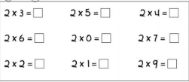  Realiza la página 117 de tu libro de matemáticas.
 | Formación Cívica y Ética | Identifica conflictos originados por diferencias de opinión en el aula o la escuela, reconoce las emociones que le generan y propone acciones colaborativas para abordarlos mediante el diálogo y la empatía. | Dialoguemos para solucionar el conflicto | Haz una lista en tu libreta de acciones que podemos realizar para fomentar la igualdad de género, en tu salón, en la escuela y en la calle.  Después escribe una frase que promueva la igualdad de género. Por ejemplo: “en este salón todos los niños y niñas son iguales porque todos pueden expresar sus opiniones”.  Lee las páginas 76 y 77 de tu libro de formación.
 | ASIGNATURA | APRENDIZAJE ESPERADO | PROGRAMA DE TV | ACTIVIDADES | SEGUIMIENTO Y RETROALIMENTACIÓN
MIÉRCOLES | Conocimiento del medio | Experimenta con objetos diversos para reconocer que al rasgarlos o golpearlos se produce sonido | Sonidos en el cuento | Escribe en la siguiente tabla los sonidos que se producen según las características.  Sonidos al soplar Sonidos al rasgar Sonidos al golpear  Lee y realiza la página 115 de tu libro de conocimiento. | Envía evidencias de tus trabajos al whatsApp de tu maestro (a), tienes hasta las 9:00 p.m de cada día.  NOTA: no olvides ponerle la fecha a cada trabajo y tú nombre en la parte de arriba.
 | Lengua materna | Elige un proceso social conocido, indaga sobre él y escribe notas que resumen la información (Revisa y corrige, con ayuda del profesor, la coherencia y propiedad de sus notas: escritura convencional, ortografía) | Cambiando el significado de oraciones interrogativas y admirativas | Agrega los signos de admiración o de interrogación según corresponda.  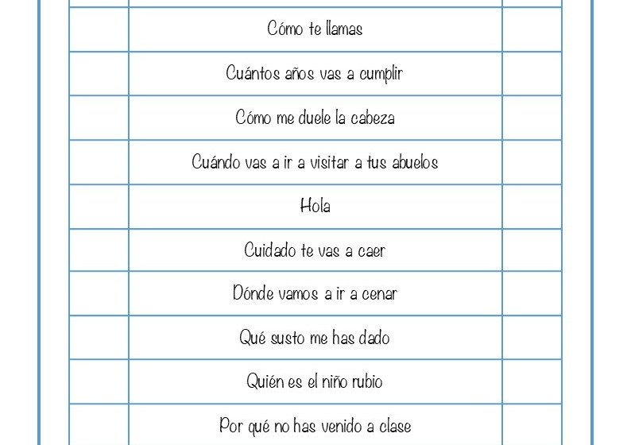  Realiza la página 103 de tu libro de español.
 | Matemáticas | Resuelve problemas de multiplicación con números naturales menores que 10 | ¡Juguemos a multiplicar! | Resuelve los problemas.  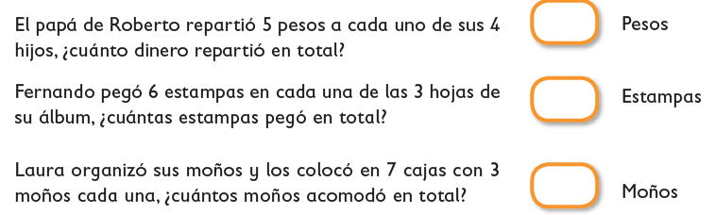  Realiza la página 120 de tu libro de matemáticas.
 | ASIGNATURA | APRENDIZAJE ESPERADO | PROGRAMA DE TV | ACTIVIDADES | SEGUIMIENTO Y RETROALIMENTACIÓN
JUEVES | Matemáticas | Resuelve problemas de multiplicación con números naturales menores que 10. | En busca del tesoro | Une mediante líneas cada multiplicación con la suma correspondiente.  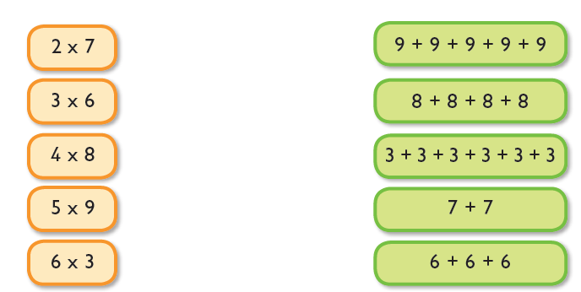  Realiza la página 121 de tu libro de matemáticas. | Envía evidencias de tus trabajos al whatsApp de tu maestro (a), tienes hasta las 9:00 p.m de cada día.  NOTA: no olvides ponerle la fecha a cada trabajo y tú nombre en la parte de arriba.
 | Conocimiento del medio | Reconoce los órganos de los sentidos, su función, y practica acciones para su cuidado | El sentido del oído | Completa la siguiente información en tu cuaderno:  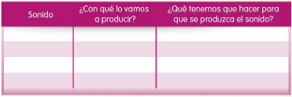  Lee y realiza la página 116 y 117 de tu libro de conocimiento.
 | Lengua materna | Revisa las producciones escrita propias y colectivas, individualmente o con otros medios. | Reviso y corrijo | Escribe en tu libreta una noticia relevante para tu comunidad en estos momentos, puedes copiarla de algún periódico o investigar en internet.
 | ASIGNATURA | APRENDIZAJE ESPERADO | PROGRAMA DE TV | ACTIVIDADES | SEGUIMIENTO Y RETROALIMENTACIÓN
VIERNES | Descarga administrativa |  |  |  | Envía evidencias de tus trabajos al whatsApp de tu maestro (a), tienes hasta las 9:00 p.m de cada día.  NOTA: no olvides ponerle la fecha a cada trabajo y tú nombre en la parte de arriba.

NOTA: es importante que veas las clases por la televisión diariamente para poder realizar tus actividades.

